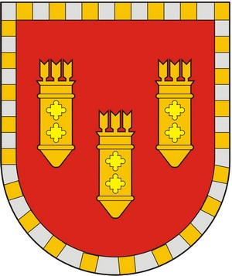

ЧУВАШСКАЯ РЕСПУБЛИКА
СОБРАНИЕ ДЕПУТАТОВ АЛАТЫРСКОГО РАЙОНА СЕДЬМОГО СОЗЫВА
ЧӐВАШ РЕСПУБЛИКИ
УЛАТӐР РАЙОНӖНЧИ ДЕПУТАТСЕН ПУХӐВӖ ҪИЧЧӖМӖШ СОЗЫВ

РЕШЕНИЕ

«30» марта 2022 года г. Алатырь № 22/6

О представлении к награждению орденом
«За любовь и верность» семьи Баландиных

Рассмотрев постановление администрации Алатырского района от 24.03.2022 года № 106 «О ходатайстве на представление к награждению орденом «За любовь и верность» семьи Баландиных, Собрание депутатов Алатырского района

решило:

ходатайствовать перед Министерством труда и социальной защиты Чувашской Республики о рассмотрении вопроса по награждению орденом «За любовь и верность» семьи Баландиных Виктора Ивановича и Нины Васильевны, жителей села Стемасы Алатырского района Чувашской Республики.

Глава Алатырского района –
Председатель Собрания депутатов
Алатырского района Н.Б. Потапова

